2016.10
社福團體參觀申請須知

國立臺灣歷史博物館以「誕生知識、友善平權，屬於全體臺灣人的歷史博物館」為使命，致力於營造無障礙學習環境，推廣臺灣歷史文化教育，提供友善服務並共享知識資源。期盼跨越各種生理、心理、智能、文化、認知、環境及社經條件之差異，竭誠歡迎各社福團體蒞臨參觀。

適用對象(10人以上)
政府立案之公私立社會福利團體與社會福利工作機構，以身心障礙團體(註１)、經濟弱勢團體與弱勢家庭(註２)、新住民、原住民等社福團體為主，申請單位之服務對象與陪同人員(註３)，可併同申請。

註１：身心障礙團體，係指智能障礙、視覺障礙、聽覺障礙、語言障礙、肢體障礙、腦性麻痺、情緒行為障礙、學習障礙、多重障礙、自閉症、發展遲緩、與其他顯著障礙等。
註２：經濟弱勢與弱勢家庭，係指低收入戶、單親或失親家庭、隔代教養與特殊境遇家庭等。
註３：申請單位之陪同人員，包含教師、社工、家長可併同申請。

預約時段
週二至週日，上午9:00-11:30、下午1:30-4:00。
    - 採預先登記制，須視本館當日導覽人力與申請優先順序安排。
    - 請於參觀日2週前提出申請，逾時恕不受理。

服務與活動項目
本案符合申請條件之團體，得享以下等優惠方案：
- 入館免費
- 導覽器材免費租借
- 導覽服務

項 目 | 導覽內容 | 說明
「斯土斯民－臺灣的故事」常設展 | - 常設展導覽 (約40-50分鐘)  展覽主題採用多元詮釋的歷史觀，以歷史時間軸序列，穿越割裂的統治政權，表現臺灣的文化與生活。同時希望能以這塊土地為舞臺，以人為主角，建構臺灣長時間、多族群與自然環境互動的歷程，展現土地與人民的歷史。 | - 適合對象：國小四年級（含）以上兒童、青少年與成人
兒童廳 | - 兒童廳導覽 (約40分鐘，包含火車劇場)  在臺灣這塊土地上，曾經有哪些人住過、發生過什麼樣的事……？跟著導覽志工踏上時光之旅，發現臺灣、發現歷史。  - 火車劇場 (15分鐘)  觀眾搭乘模擬的車廂，車窗外播放一幕幕臺灣往日的人文風景，彷彿進入歷史的時光之旅，一起經歷從現在回到過去的大冒險，體驗臺灣歷史。 | - 適合對象：  - 幼兒園至國小三年級兒童及親子  - 特教班及心智障礙者等  - 申請須滿15人以上，15至32人為一梯次。  - 火車劇場車廂內無障礙專用空間為1席。  - 孕婦、心臟病、高血壓患者、飲酒、身體頸椎曾受傷或不耐車體晃動者，請勿搭乘。

- 社會互動活動：提供服務對象模擬取票及其他社會互動演練機會。
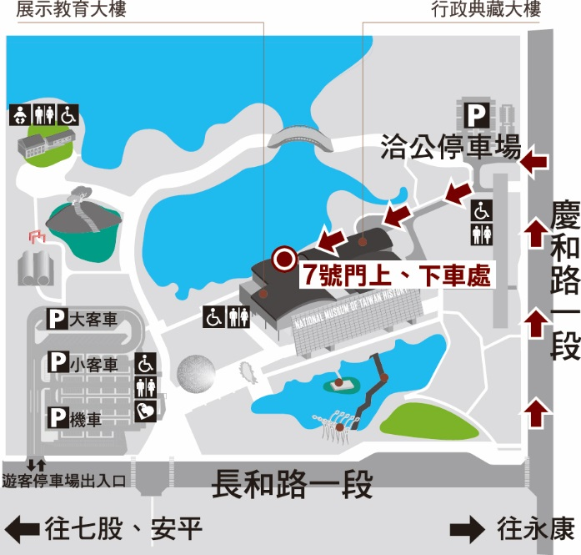
- 行動不便團體入館協助
    - 限行動不便團體使用。
    - 上、下車地點：展示教育大樓7號門（車輛請由本館「洽公停車場」進入，詳細位置如右圖示）。
    - 下車後，請車輛至遊客停車場停車(採計次收費，大客車一次新臺幣80元，小客車一次新臺幣40元)。

申請流程：
步驟一、下載
- 參觀日2週前提出申請
- 下載「社福團體參觀申請須知與申請表」
- 填妥申請表後並請團體代表人核章（免備文）
步驟三、回覆
- 本館將以傳真或Email回覆申請結果
步驟四、申請完成
- 蒞館當日憑核准申請表至「售票中心」報到入館
步驟二、傳送申請資料（敬請來電確認申請資料寄抵無誤）
- 申請資料
- 申請表
- 團體立案相關證明文件
- 傳送方式擇一
- 傳真：(06)396-0695
- Email：public@nmth.gov.tw
- 郵寄地址 (以郵戳為憑)：70946臺南市安南區長和路一段250號 「國立臺灣歷史博物館公服組（友善服務預約）」收

注意事項：
- 請於參觀日2週前提出申請，並請詳閱「國立臺灣歷史博物館社福團體參觀申請須知」。
- 採預先登記制，申請資料傳真、Email或郵寄傳送後，請來電告知並確認。
- 申請團體行程與人數如有異動，或因故取消，請於參觀前3日來電告知。
- 如欲行前了解本館基本設施與服務，請參閱官網「無障礙地圖」。
- 歡迎合格導盲犬陪同視障者入館，或導盲犬專業訓練人員訓練導盲犬時入館。
- 洽詢專線：(06)356-8889分機8203林小姐。
歡迎於上班時間週一至週五9:00~12:00 (上午)；1:30~5:00(下午)來電洽詢。

國立臺灣歷史博物館 社福團體參觀申請表2015.11
*□我已詳閱社福團體參觀申請須知 申請日期：_____年_____月_____日 *為必填欄位
*預定參觀日期 | ____年____月____日 |  |  |  | *預計停留時間 |  |  |  |  | 時 分至 時 分
*團體名稱
*申請人 | 姓名 |  |  |  | 職稱 |  |  | *電話/手機
 | Email |  |  |  |  |  |  | *傳真
*地 址 | □□□
*當日聯絡人 | 姓名/職稱： |  |  |  |  |  |  |  | 手機：
*參觀對象  （請參閱申請須知之適用對象） | 總人數：共________人，（含陪同人員，如教師、社工、家長:________人）
 | 類別：□身心障礙：____________________ □其他____________________
 | 年齡：幼稚園以下＿＿＿位；國小三年級（含）以下＿＿＿位；國小四年級（含）以上＿＿＿位；國/高中＿＿＿位；成人＿＿＿位；年長者(65歲以上)＿＿＿位
*如何得知本館 | □他人推薦(推薦單位:__________________)□旅行社安排 □網路資訊  □官網 □媒體報導 □曾經參觀 □宣傳公文 □其他___________________
*活動項目  (參閱須知三之3、4、5) | 導覽  (4擇1) |  | □發現臺灣˙發現自己 (常設展專人導覽，約40-50分鐘）  □探索臺灣歷史時光 (常設展語音導覽，機器導覽，時間不拘）  □穿梭臺灣歷史 (常設展+火車劇場專人導覽，約60分鐘)  □搭火車˙看臺灣 (兒童廳專人導覽，約40分鐘，含火車劇場）
 | □專案活動－社會互動活動 (模擬取票等)
 | □行動不便團體入館協助(限行動不便者)-車型/輛數：__________________
特殊需求 | (無則免填)
注意事項 | - 請於參觀日2週前提出申請，並請詳閱「社福團體參觀申請須知」。  - 採預先登記制，請列印本表單、填妥後由申請團體代表人核章（免備文），及團體立案相關證明文件，以下列方式擇一申請：  - 傳真：(06)396-0695  - Email：public@nmth.gov.tw  - 郵寄（以郵戳為憑）至70946臺南市安南區長和路一段250號 「國立臺灣歷史博物館公服組（友善服務預約）」收  - 申請單寄送請來電告知確認。本館將以傳真(或Email)回覆申請結果，敬請留意，如未收到回覆，請惠洽本館電話：(06)356-8889分機8203林小姐。
申請人(核章) |  |  |  |  |  |  | 團體代表人(核章)
申請結果：（本館填寫，完成後以傳真或Email回覆申請單位，敬請留意，如未收到請來電聯繫）
□同意該單位於 時 分，共 位免票入館，包含 位免費使用語音導覽器。
活動項目：□發現臺灣˙發現自己 □探索臺灣歷史時光 □穿梭臺灣歷史 □搭火車˙看臺灣
□社會互動專案活動 □行動不便團體入館協助
其它：
□未通過審核，說明：
本館／承辦人 |  |  |  | 單位主管 |  |  |  |  |  |  | 館長或授權人

